马原串讲总共三节，上面要求串讲按照已出勤学员建刷题群， 本周5晚上最后一节课后拉群，大家提前做好准备，一会儿七点见～

【重要通知】

@全体成员【通知】今天晚上第一节马原串讲如果有事听课时长达不到（两）小时的就不用进入直播页面了，第二天补重播可以帮你去后台系统手动讲出勤记录添加讲师工作台！但是一旦点进了直播千万不要退出！！！注意【时长】满（两）小时系统才有出勤记录（注意3节课，需要根据有出勤的ld拉进冲刺群练习毛概主观题，时长不够两小时打卡登记不上 没出勤ld拉不了你进群），出勤ld很重要，根据出勤ld结课后安排答题突击技巧课【】电脑记时间较长@迟到或卡掉次数过多下课多呆会

时间：马原串讲总共3节，本周周一周三周五晚

【注意】：毛概串讲是重要考点复习，每节课出勤**两个小时以上系统**才有出勤记录，最后根据直播的出勤名单记录可以在课程结束进入《考前冲刺群》，可以在群里练习《高频选择题》+《考前的历年真题资料》和《独家考前冲刺十套卷》！加油

【通知】今晚第一节课如果有事没有直播没关系，第二天你们补上重播都可以，明天可以去后台系统帮所有同学补上！但是一旦点进直播注意【时长】满两小时系统才有出勤记录（注意：结束课程群解散，拉进冲刺群练习主观题，系统自动登记 没有满两小时打卡登记不上 没有直播出勤拉不了你进群），发考前真题+汇总资料和+安排答题突击技巧课【注意】注意(电脑会累计时间到十点半）尽量可以用电脑@迟到 卡掉次数过多 ，记得下课后不要离开还会记时间！

温馨提示：建议7点半之后才有时间听课的同学，今天晚上就可以先不听直播课了，明天抽时间补上两小时重播，不然直播时长不够两小时e~系统没有本节课你的出勤记录，最后拉不了群！！！

备注：电脑端的同学可以直接登录 尚德个人中心 提前进入直播平台！电脑端上课链接 [http://passport.sunlands.com/login](https://wx2.qq.com/cgi-bin/mmwebwx-bin/webwxcheckurl?requrl=http%3A%2F%2Fpassport.sunlands.com%2Flogin&skey=%40crypt_e705fe1a_aaa901f2cf6cf5f0022bcabed9b30450&deviceid=e586687950710484&pass_ticket=qxsC8KCQM%252BnRv7eY4KDXUzGxYI59MxSeRNyXXMkZKJEU86A4gdMZMLigM6wDwmM%252B&opcode=2&scene=1&username=@ba696a1eca87afb1386953457f220d59e4192a7c9daecca198588dc5a1d9fd84" \t "_blank) （有电脑的同学尽量可以用电脑）

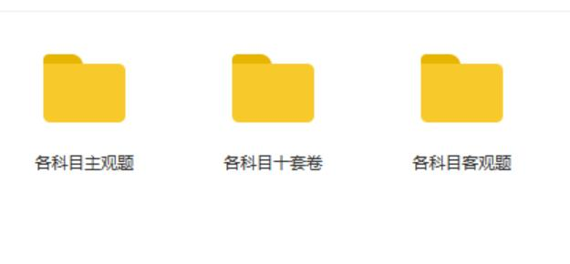 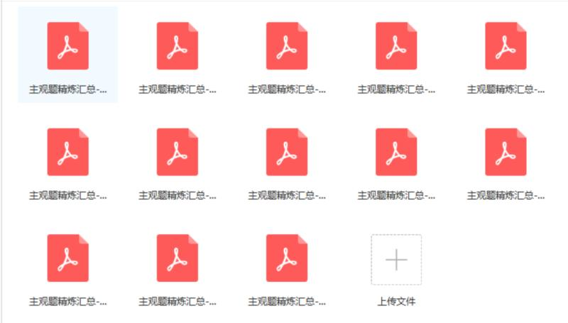

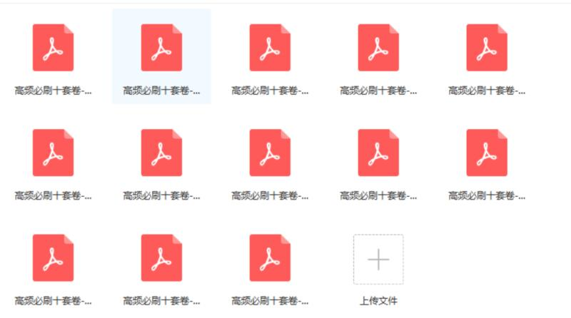

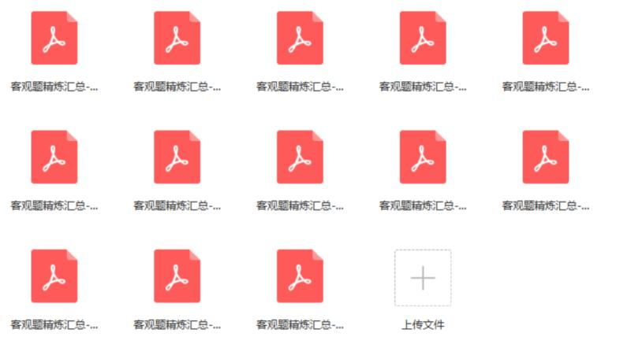

【2小时以上直播】注意上课时长是2小时以上，满两小时系统才有出勤记录!（注意：结课根据出勤拉毛概复习群发考前真题+汇总资料和进入永久群练习主观题！！（时间不够系统检测不到出勤记录）

